REZOLVARE TEST SUMATIV

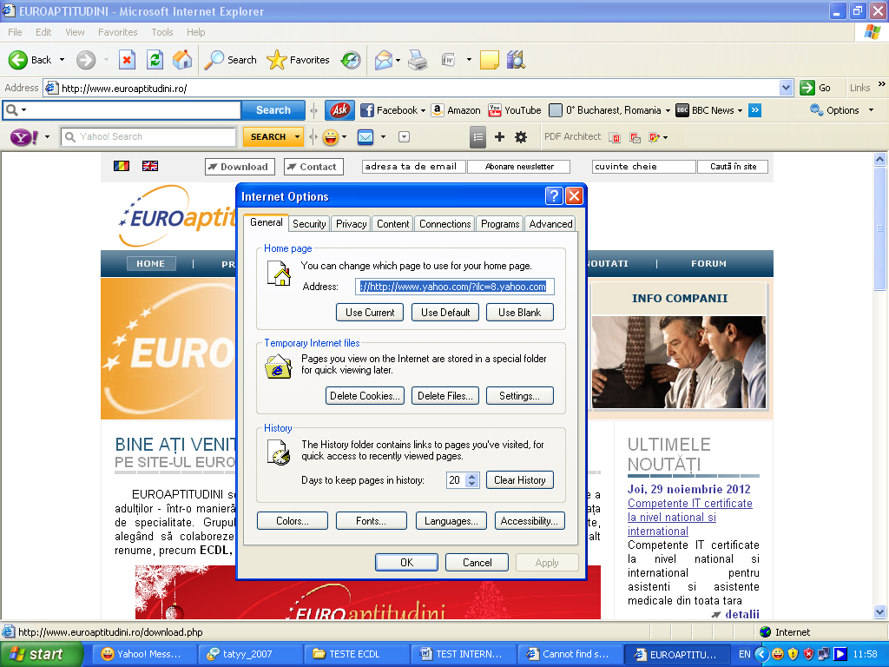
- Unde ar trebui să daţi click pentru a şterge toate paginile web vizitate anterior?
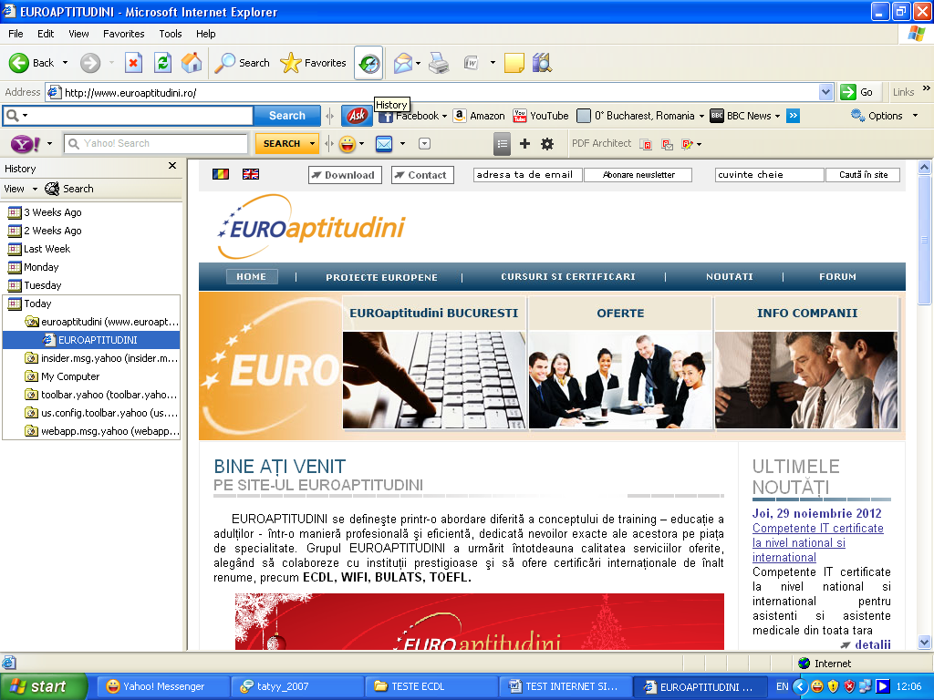
- Unde ar trebui să daţi click pentru a bloca toate elementele coockies din toate site urile web?
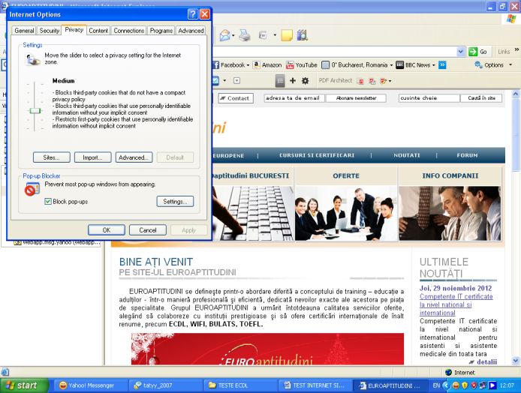

- Ce ar trebui făcut pentru a minimiza riscul infectării calculatorului cu viruşi prin intermediul fişierelor ataşate unui e-mail?
- Se salvează fişierele pe hard disk, după care se realizează o scanare a fişierului cu un program anti-virus
- Se deschide fişierul şi după aceea se salvează pe un stick de memorie extern
- Se salvează fişierul, se restartează computerul şi apoi se redeschide fişierul
- Se deschide fişierul, iar după aceea se rulează o scanare a întregului computer cu aplicaţie anti-virus.

